בס"ד
דרכים מימי התנ"ך
3 דרכי אורך:
1 דרך המלך –דרך בינלאומית שחיברה את מסופוטמיה למצרים, ועברה בעבר הירדן המזרחי עד מדרום לים המלח(ראו במפה). היו לה שתי התפצלויות לכיוון מצרים, האחת, דרך שור, שעברה דרך באר שבע, קדש ברנע, בואכה מצרים, והשנייה דרומית יותר, שעברה בעציון גבר (אילת) ומשם פנתה מערבה בואכה מצרים.
"נַעְבְּרָה נָּא בְאַרְצֶךָ לֹא נַעֲבֹר בְּשָׂדֶה וּבְכֶרֶם וְלֹא נִשְׁתֶּה מֵי בְאֵר דֶּרֶךְ הַמֶּלֶךְ נֵלֵךְ לֹא נִטֶּה יָמִין וּשְׂמֹאול עַד אֲשֶׁר נַעֲבֹר גְּבוּלֶךָ; וַיֹּאמְרוּ אֵלָיו בְּנֵי יִשְׂרָאֵל בַּמְסִלָּה נַעֲלֶה..." ( במדבר כ, יז; כ, יט)—פניית משה למלך אדום; "אֶעְבְּרָה בְאַרְצֶךָ, לֹא נִטֶּה בְּשָׂדֶה וּבְכֶרֶם לֹא נִשְׁתֶּה מֵי בְאֵר. בְּדֶרֶךְ הַמֶּלֶךְ נֵלֵךְ עַד אֲשֶׁר נַעֲבֹר גְּבֻלֶךָ" (במדבר כא, כב)—פניית משה לסיחון.
2. דרך הים, "דרך ארץ פלשתים" – דרך ארץ פלשתים היא הדרך הקרובה והקצרה ממצרים לארץ ישראל. " וַיְהִי בְּשַׁלַּח פַּרְעֹה אֶת הָעָם וְלֹא נָחָם אֱלֹהִים דֶּרֶךְ אֶרֶץ פְּלִשְׁתִּים כִּי קָרוֹב הוּא כִּי אָמַר אֱלֹהִים פֶּן יִנָּחֵם הָעָם בִּרְאֹתָם מִלְחָמָה וְשָׁבוּ מִצְרָיְמָה; וַיַּסֵּב אֱלֹהִים אֶת הָעָם דֶּרֶךְ הַמִּדְבָּר יַם סוּף וַחֲמֻשִׁים עָלוּ בְנֵי יִשְׂרָאֵל מֵאֶרֶץ מִצְרָיִם (שמות יג, יז-יח)
דרך בינלאומית שחברה את מצרים למסופוטמיה (בין שני הנהרות הגדולים פרת וחידקל). הדרך עברה לאורך החוף ממצרים ועד אזור הכרמל. התעקלה מזרחי דרך ואדי מילק, למגידו, ומשם חצתה את עמק יזרעאל בואכה צפון מזרח, והמשיכה עד מסופוטמיה. היא מכונה "דרך ארץ פלשתים" כיון שערי הפלישתים לאחר יציאת מצרים, שכנו לאורך שפלת החוף (ראו במפה). כדאי לציין שבימי התנ"ך היא לא נקראת דרך הים, ורק בתקופה הרומית ניתן לה השם הזה. בימי התנ"ך היא נקראת, כמו דרכים אחרות, על שם היעד אליו היא מובילה: "דרך ארץ פלשתים". כיום, כביש 6 סלול על התוואי של דרך הים, וממש כמוה, הוא יוצא ביקנעם. בקו החוף בעת העתיקה לא היו יישובים, לכל היותר התגוררו לאורך הנחלים, כיון שלאורך רצועת החוף היו ביצות ענק עד תחילת המאה ה-20.
3. דרך אפרתה, המסילה – כינוי מקראי לדרך אורך בתוך הארץ לאורך שדרת ההר המרכזי, דרך גב ההר, כביש 60 בימינו, למן באר שבע בדרום ועד לעמק דותן, בואכה עמק יזרעאל בצפון. דרך מרכזית לעם ישראל בימי התנ"ך למן כניסתו של אברהם אבינו לארץ ואילך. יש המכנים אותה כיום בשם: "דרך האבות".
2 דרכי רוחב:
4. דרך מבוא השמש – דרך רוחב מן הירדן לכיוון שכם, שנקראת על שם הכיוון (ממזרח למערב). צד מערב נחשב הצד שבו השמש באה (=שוקעת). בדרך זו נכנס אברהם אבינו ארצה (ראו במפה).
הדרך מוזכרת במקרא פעם אחת בלבד, כמכוונת למקום בו נכרתה הברית עם עם ישראל בהר גריזים ובהר עיבל לאחר הכנסו לארץ כנען, בספר דברים יא, כט-ל:" וְהָיָה כִּי יְבִיאֲךָ ה' אֱלֹהֶיךָ אֶל הָאָרֶץ, אֲשֶׁר אַתָּה בָא שָׁמָּה לְרִשְׁתָּהּ וְנָתַתָּה אֶת הַבְּרָכָה עַל הַר גְּרִזִים וְאֶת הַקְּלָלָה עַל הַר עֵיבָל הֲלֹא הֵמָּה בְּעֵבֶר הַיַּרְדֵּן אַחֲרֵי דֶּרֶךְ מְבוֹא הַשֶּׁמֶשׁ, בְּאֶרֶץ הַכְּנַעֲנִי הַיֹּשֵׁב בָּעֲרָבָה מוּל, הַגִּלְגָּל אֵצֶל אֵלוֹנֵי מֹרֶה".
5. דרך שור (=דרך הערבה)– דרך רוחב שחיברה את באר שבע עם מצרים, ועברה דרך קדש ברנע (ראו במפה). דרך זו חצתה את סיני מדרום לדרך הים (דרך ארץ פלישתים). היא מכונה שור על שם המבצרים והחומות שהקימו המצרים ממזרח לממלכתם, בכדי למנוע פלישות של צבאות והתקפות ממערב למצרים.
"וַיִּמְצָאָהּ מַלְאַךְ יְהוָה עַל עֵין הַמַּיִם בַּמִּדְבָּר עַל הָעַיִן בְּדֶרֶךְ שׁוּר" (בראשית טז, ז).

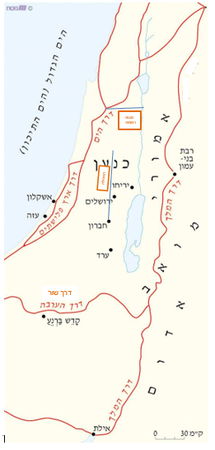
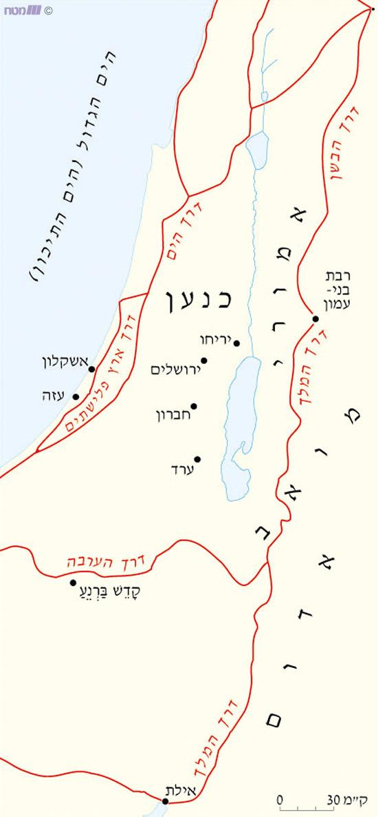
דרך שור
מבוא השמש
המסילה

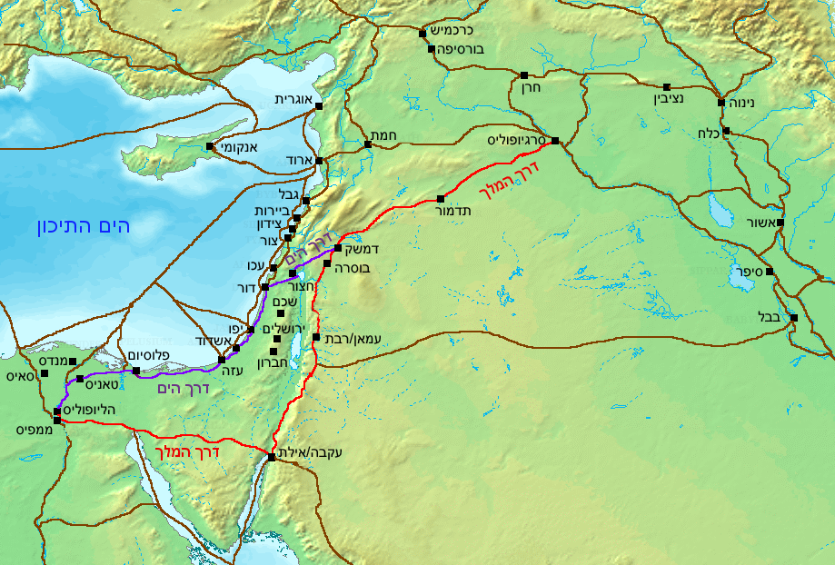
דרך הים (סגול) ודרך המלך (אדום)

